1. 题目要求
2. 根据四则运算的问题，练习结对编程实践，完成实验报告。
3. 要求学生两人一组，自由组合。二人共同编码，两人的角色至少切换4次，完成实验要求。
   1. **四则运算问题说明**：
   2. 任何编程语言都可以，命令行程序接受一个数字输入，然后输出相应数目的四则运算题目和答案。例如输入数字是 30， 那就输出 30 道题目和答案。 运算式子必须至少有两个运算符，运算数字是在 100 之内的正整数，答案不能是负数。
4. 个人软件过程耗时估计与统计表

|  |  |  |  |
| --- | --- | --- | --- |
| Personal Software Process Stages | 个人软件流程阶段 | 估计的时间（分钟） | 实际花费的时间 (分钟) |
| **Planning** | **计划-把工作细化并大致安排次序** | 10 | 24 |
| **Development** | **开发** | 20 | 10 |
| ·         Analysis | ·         需求分析  (包括学习新技术) | 10 | 11 |
| ·         Design Spec | ·         生成设计文档 | 5 | 13 |
| ·         Design Review | ·         设计复审  (和同事审核设计文档) | 5 | 24 |
| ·         Coding Standard | ·         代码规范   (制定合适的规范) | 10 | 29 |
| ·         Design | ·         具体设计 | 5 | 25 |
| ·         Coding | ·         具体编码 | 5 | 31 |
| ·         Code Review | ·         代码复审 | 5 | 5 |
| ·         Test | ·         测试（自我测试，修改代码，提交修改） | 10 | 10 |
| **Reporting** | **总结报告** | 10 | 5 |
| ·         Test Report | ·         测试报告 | 10 | 6 |
| ·         Size Measurement | ·         计算工作量 | 5 | 2 |
| ·         Postmortem & Improvement Plan | ·         事后总结, 并提出改进 | 10 | 2 |
| **Total** | **总计** | 120 | 200 |

该次实验是我与安文磊两人共同完成。

1. 程序代码

#include <stdio.h>

#include <stdlib.h>

float operato(int a,int b,char d){

float add;

int c;

c=rand()%100+1;

int x;

x=rand()%4;

if(d=='+'){

switch(x){

case 0:

add=a+b+c;

if(add<0){

break;

}

printf("%d%c%d+%d=\n",a,d,b,c);

return(add);

break;

case 1:

add=a+b-c;

if(add<0){

break;

}

printf("%d%c%d-%d=\n",a,d,b,c);

return(add);

break;

case 2:

add=a+b*c;

if(add<0){

break;

}

printf("%d%c%d*%d=\n",a,d,b,c);

return(add);

break;

case 3:

add=a+b/c;

if(add<0){

break;

}

printf("%d%c%d/%d=\n",a,d,b,c);

return(add);

break;

}

}

if(d='-'){

switch(x){

case 0:

add=a-b+c;

if(add<0){

break;

}

printf("%d%c%d+%d=\n",a,d,b,c);

return(add);

break;

case 1:

add=a-b-c;

if(add<0){

break;

}

printf("%d%c%d-%d=\n",a,d,b,c);

return(add);

break;

case 2:

add=a-b*c;

if(add<0){

break;

}

printf("%d%c%d*%d=\n",a,d,b,c);

return(add);

break;

case 3:

add=a-b/c;

if(add<0){

break;

}

printf("%d%c%d/%d=\n",a,d,b,c);

return(add);

break;

}

}

if(d='*'){

switch(x){

case 0:

add=a*b+c;

if(add<0){

break;

}

printf("%d%c%d+%d=\n",a,d,b,c);

return(add);

break;

case 1:

add=a*b-c;

if(add<0){

break;

}

printf("%d%c%d-%d=\n",a,d,b,c);

return(add);

break;

case 2:

add=a*b*c;

if(add<0){

break;

}

printf("%d%c%d*%d=\n",a,d,b,c);

return(add);

break;

case 3:

add=a*b/c;

if(add<0){

break;

}

printf("%d%c%d/%d=\n",a,d,b,c);

return(add);

break;

}

}

if(d='/'){

switch(x){

case 0:

add=a/b+c;

if(add<0){

break;

}

printf("%d%c%d+%d=\n",a,d,b,c);

return(add);

break;

case 1:

add=a/b-c;

if(add<0){

break;

}

printf("%d%c%d-%d=\n",a,d,b,c);

return(add);

break;

case 2:

add=a/b*c;

if(add<0){

break;

}

printf("%d%c%d*%d=\n",a,d,b,c);

return(add);

break;

case 3:

add=a/b/c;

if(add<0){

break;

}

printf("%d%c%d/%d=\n",a,d,b,c);

return(add);

break;

}

}

return 0;

}

int main(){

printf("请输入题目个数:");

int i,times=0;

srand(100);

scanf("%d",&i);

do{

int x,a,b;

float add;

char d;

x=rand()%4;

a=rand()%100+1;

switch(x){

case 0:d='+';

break;

case 1:d='-';

break;

case 2:d='*';

break;

case 3:d='/';

break;

}

b=rand()%100+1;

add=operato(a,b,d);

if(add<0){

i++;

continue;

}

printf("答案:%.2f\n",add);

times++;

}while(times<i);

printf("题目数:%d",times);

return 0;

}

1. 设计与结果

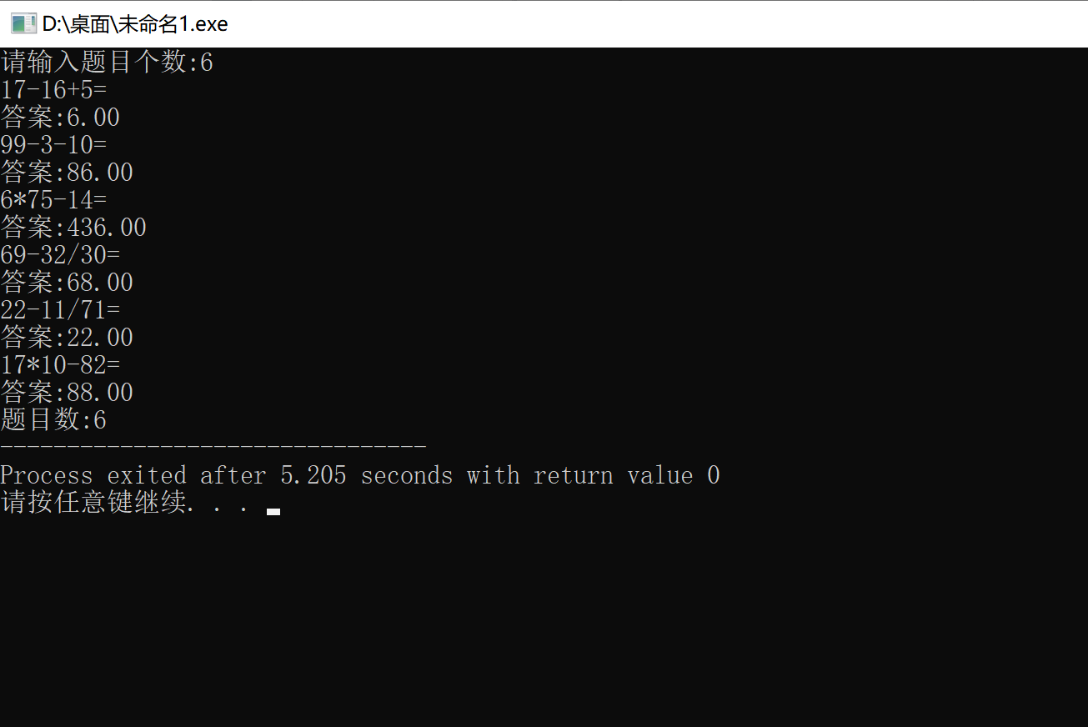

1. 设计过程分析

学习了这门课程，还有老师们的多元化教课，不但让我从理论上掌握软件工程，还有从不同的实例，让理论和实践得到了很好的结合。整一个学期下来，总的来说还是学到了很多东西的，有很多地方是值得肯定的，其实在我看来，软件工程与其说是一门课程，不如说是一门思想。是一个如何去分析和处理问题的过程，应该说其范畴已经远远不止局限于该门课程，成为了一个综合的一个能够解决问题的思想集合。